Zaměstnanci a mzdové prostředky za 1. – 4. čtvrtletí 2015

Stručné shrnutí
Informační datová svodka „Zaměstnanci a mzdové prostředky za 1. – 4. čtvrtletí 2015“ je analytickým výstupem ze čtvrtletních výkazů o zaměstnancích a mzdových prostředcích regionálního školství, organizačních složek státu a ostatních přímo řízených organizací v resortu školství a veřejných vysokých škol.
Kromě údajů z výkazů vychází materiál i z průměrných platů v České republice a v kapitole „Průměrná měsíční mzda/plat v ČR a ve školství" jsou porovnávány průměrné platy/mzdy ve školství se statistickými daty o průměrné mzdě/platu Českého statistického úřadu za celou ČR.
Veškeré zde uvedené údaje jsou souhrnnými údaji za celý resort školství – tedy za kapitolu 333-MŠMT státního rozpočtu včetně ESF (u vysokých škol a ostatních přímo řízených organizací včetně prostředků na projekty EU), za jiné činnosti (u vysokých škol včetně doplňkové činnosti) a za ostatní zdroje. Nejedná se tedy pouze o prostředky státního rozpočtu, tj. prostředky kapitoly 333-MŠMT státního rozpočtu, na které jsou stanoveny závazné limity mzdové regulace.
Počty a mzdy/platy zaměstnanců, pedagogických a nepedagogických pracovníků, učitelů a ostatních skupin profesí jsou uvedeny včetně vedoucích zaměstnanců (ředitelů, zástupců ředitelů, vedoucích pedagogických pracovníků), pokud není uvedeno jinak.
Stručné shrnutí je zpracováno za regionální školství, ostatní přímo řízené organizace (dále jen OPŘO), ostatní organizační složky státu (VSC) a vysoké školy, tj. bez údajů za zaměstnance státní správy (MŠMT, ČŠI).

SOUHRNNÉ ÚDAJE za 1. – 4. čtvrtletí 2015
Ve školství (bez státní správy) pracovalo celkem 275,8 tis. zaměstnanců, kterým bylo celkem vyplaceno 84 368,9 mil. Kč mzdových prostředků bez OON/OPPP.

Oproti stejnému období předchozímu roku se průměrný přepočtený počet zaměstnanců ve školství (bez státní správy) zvýšil o 2 302,3 zaměstnance; tj. o 0,8 %. Objem vyplacených mzdových prostředků ve školství (bez státní správy) se zvýšil o 2 132,0 mil. Kč, tj. o 2,6 %.
Průměrná měsíční nominální mzda/plat zaměstnanců ve školství (bez státní správy) dosáhla 25 489 Kč.

Meziroční nárůst průměrné měsíční mzdy/platu ve školství (bez státní správy) činil 435 Kč, tj. 1,7 %.

REGIONÁLNÍ ŠKOLSTVÍ – údaje za 1. – 4. čtvrtletí 2015
V regionálním školství bylo v přepočtu zaměstnáno 235,1 tis. osob, přičemž celkový objem mzdových prostředků vynaložených na regionální školství (bez OON/OPPP) činil 66 699,6 mil. Kč.

Naprostá většina z nich (94,2 %) pracovala ve školách a školských zařízeních zřizovaných MŠMT, obcemi a kraji. Oproti předchozímu roku došlo k celkovému nárůstu počtu zaměstnanců v regionálním školství o 3 229,0, tj. o 1,4 %; nejvíce vzrostl počet zaměstnanců základních škol (o 2 275,8; tj. o 3,1 %) a mateřských škol (o 926,8; tj. o 2,4 %). K největšímu poklesu počtu zaměstnanců došlo u středních škol (o 1 092,1; tj. o 2, 3 %).
Z celkových mzdových prostředků vyplacených ve školství (bez státní správy) bylo vyplaceno do regionálního školství 79,1 %.

Objem mzdových prostředků vynaložených na regionální školství (bez OON/OPPP) meziročně vzrostl o 2,4 mil. Kč, tedy o 3,7 %.
Průměrné měsíční nominální mzdy/platy zaměstnanců včetně vedoucích zaměstnanců regionálního školství dosáhly celkem 23 637 Kč.
Průměrný měsíční plat pedagogických pracovníků bez vedoucích zaměstnanců (placených jen ze státního rozpočtu včetně ESF) v regionálním školství byl 25 433 Kč.
Průměrný měsíční plat nepedagogických pracovníků bez vedoucích zaměstnanců (placených jen ze státního rozpočtu včetně ESF) v regionálním školství byl 14 161 Kč.

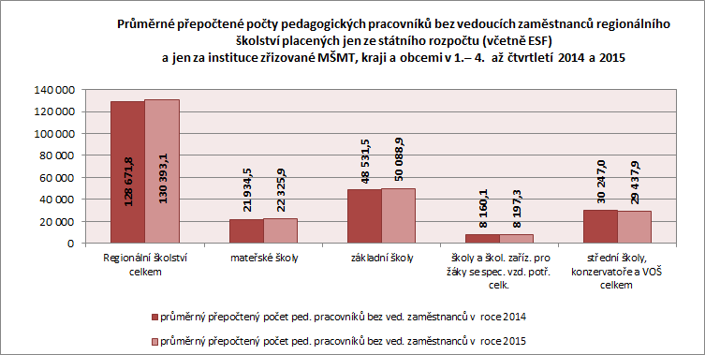
Průměrné měsíční mzdy/platy zaměstnanců regionálního školství meziročně vzrosty o 2,3 % (bez ohledu na zřizovatele a způsob odměňování), také u učitelů regionálního školství (bez ohledu na zřizovatele a způsob odměňování) meziročně vzrostly o 2,6 % (o 532 Kč v případě zaměstnanců a o 708 Kč v případě učitelů).
Průměrná měsíční mzda/plat učitelů v regionálním školství dosáhla 27 969 Kč.
V jednotlivých druzích škol (bez ohledu na zřizovatele a způsob odměňování) meziročně vzrostly průměrné měsíční mzdy/platy zaměstnanců a učitelů následovně:
- v mateřských školách za zaměstnance i za učitele vzrostly o 1,6 %
- v základních školách za zaměstnance vzrostly o 2,7 %, za učitele vzrostly o 3,0 %,
- ve školách pro žáky se speciálními vzdělávacími potřebami vzrostly za zaměstnance 2,6, %, za učitele vzrostly o 3,2,
- ve středních školách, konzervatořích a vyšších odborných školách celkem vzrostly za zaměstnance o 2, 3%, za učitele vzrostly o 2,8 %, z toho:
  - ve středních školách vzrostly za zaměstnance o 2,4 % a za učitele o 2,9 %,
  - v konzervatořích vzrostly za zaměstnance o 3,6 % a za učitele vzrostly také o 3,6 %.
  - ve vyšších odborných školách vzrostly za zaměstnance o 1,1 %, za učitele o 1,2 %,
  - ve střediscích praktického vyučování poklesly za zaměstnance o 1,3 %, za učitele údaj není vypovídající.

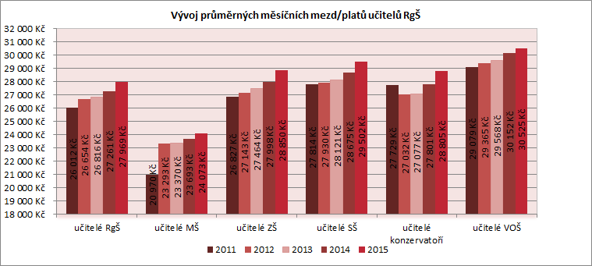

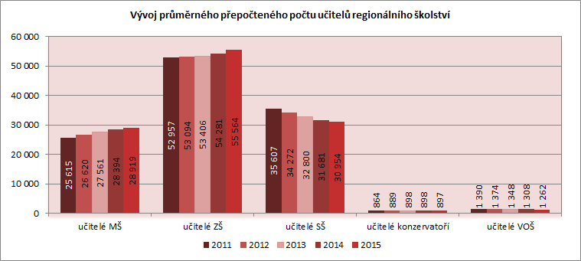

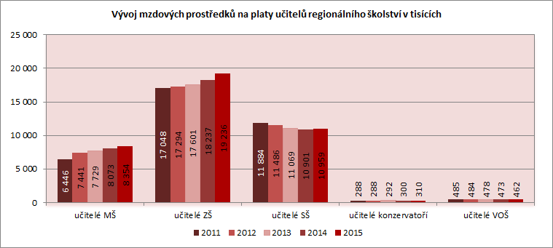
Z hlediska skupin profesí meziročně vzrostly průměrné měsíční platy zaměstnanců regionálního školství odměňovaných dle § 109 odst. 3 ZP bez ESF v porovnání s platy zaměstnanců odměňovaných dle § 109 odst. 3 ZP včetně ESF následovně:
- u pedagogických pracovníků vzrostly o 1,3 % bez ESF a o 1,3 % včetně ESF,
- u nepedagogických pracovníků vzrostly o 0,9 % bez ESF a o 0,5 % včetně ESF.
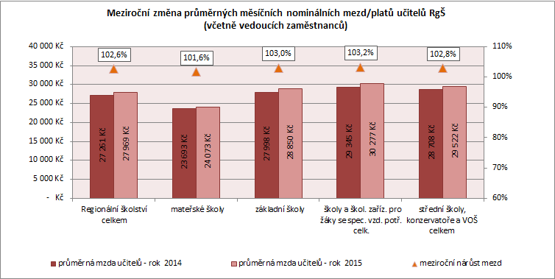

VEŘEJNÉ VYSOKÉ ŠKOLY
Na veřejných vysokých školách bylo v přepočtu zaměstnáno 39,8 tis. pracovníků, tj. 14,4 % všech zaměstnanců ve školství (včetně doplňkové činnosti, ostatních zdrojů a z prostředků na projekty rozpočtu EU; bez státní správy).

Meziročně byl zaznamenán pokles počtu zaměstnanců o 877,7, tj. o 2,2 % (celkem včetně doplňkové činnosti, ostatních zdrojů a prostředků na projekty rozpočtu EU).
Z celkového počtu představoval počet žen 19,5 tis. (48,9 % všech zaměstnanců VŠ) a počet mužů 20,3 tis. (51,1 %).
Pokud se zaměříme pouze na zaměstnance vysokých škol, kteří jsou placeni ze státního rozpočtu (tj. kap. 333-MŠMT), pak se oproti stejnému období předchozího roku průměrný přepočtený počet zaměstnanců zvýšil o 397,9 (tj. o 1,4 %). Zvýšil se i počet zaměstnanců, kteří jsou placeni z ostatních zdrojů na výzkum a vývoj (zde došlo k nárůstu o 463,9 zaměstnance, tj. o 14,6 %) a z ostatních zdrojů (granty, apod.) mimo výzkum a vývoj (zde došlo k nárůstu o 507,2 zaměstnance, tj. o 22,3 %), naopak došlo k poklesu počtu zaměstnanců placených z prostředků strukturálních fondů EU (zde došlo k poklesu o 2332,3 zaměstnance, tj. o 56,9 %). Celkově se počet zaměstnanců placených z doplňkové činnosti a ostatních aktivit meziročně snížil o 1275,6, (tj. 11,3 %).
Zaměstnancům veřejných vysokých škol bylo vyplaceno 17 367,5 mil. Kč, což činí 20,6 % z celkového objemu mzdových prostředků vyplacených ve školství (bez zahrnutí mzdových prostředků státní správy). Objem mzdových prostředků ze státního rozpočtu (kap. 333-MŠMT) činil 12 535,6 mil. Kč.
Zaměstnanci veřejných vysokých škol pobírali v průměru 36 324 Kč, z toho ženy 30 188 Kč, muži 42 207 Kč.

Meziroční růst průměrné měsíční mzdy činil 0,7 % (tj. 268 Kč).
Na veřejných vysokých školách působilo 17 8553 přepočtených akademických pracovníků (z toho 6 346 žen a 11 509 mužů). Ti v průměru pobírali v průměru 44 790 Kč. (tj. meziroční nárůst o 6,1 %), z toho ženy 38 176 Kč a muži 48 436 Kč.

Podle kvalifikačních kategorií to představovalo 718 pedagogických pracovníků výzkumu a vývoje, dále 2 052 profesorů, 3 782 docentů, 9 228 odborných asistentů, 1 319 asistentů a 756 lektorů. Počet úvazků vědeckých pracovníků činil 3 632.
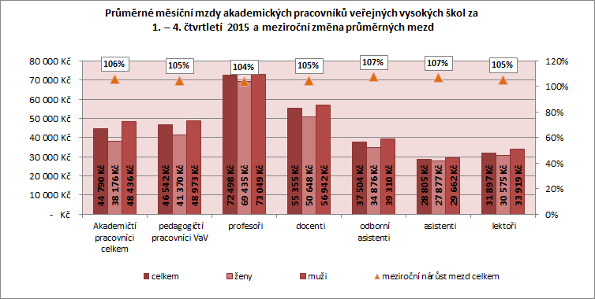

PRŮMĚRNÁ MĚSÍČNÍ MZDA/PLAT V ČR A VE ŠKOLSTVÍ
Nominální hodnota průměrné hrubé měsíční mzdy zaměstnanců dosáhla v celém národním hospodářství ČR celkem za 1. – 4. čtvrtletí 2015 na přepočtené počty výše 26 467 Kč, z toho v nepodnikatelské sféře 26 807 Kč. (Údaje ČSÚ.)

Průměrné měsíční mzdy v ČR celkem vzrostly proti stejnému období předchozího roku o 860 Kč, nominálně se za stejné období zvýšily o 3,4 %, reálně vzrostly o 3,1 %. Spotřebitelské ceny se ve stejném období zvýšily o 0,3 %.
Odvětví vzdělávání s průměrnou nominální měsíční mzdou 25 734 Kč se v 1. – 4. čtvrtletí 2015 pohybovalo pod celorepublikovým průměrem, byl zde zaznamenán relativní meziroční růst průměrné měsíční mzdy o 1,7 %, tj. o 420 Kč.

Použijeme-li ke srovnání průměrných měsíčních mezd/platů ve školství mzdu v nepodnikatelské sféře, pohybovaly se v 1. – 4. čtvrtletí 2015 mzdy/platy zaměstnanců regionálního školství (včetně ESF) na úrovni 88,2 % celorepublikového průměru mzdy v nepodnikatelské sféře. V případě učitelů regionálního školství (včetně ESF) se jednalo o 103,9 % celorepublikového průměru mzdy v nepodnikatelské sféře, z toho u učitelů mateřských škol 89,7 %, u učitelů základních škol 107,2 %, u učitelů středních škol 109,6 %, u učitelů vyšších odborných škol 114,7 a v případě učitelů konzervatoří celkem 107,0 %.
Mzdy (bez ESF) zaměstnanců veřejných vysokých škol dosáhly 130,5 % celorepublikového průměru mzdy v nepodnikatelské sféře a z toho mzdy akademických pracovníků veřejných vysokých škol dosáhly 167,1 % celorepublikového průměru mzdy v nepodnikatelské sféře.
Porovnáváme-li průměrnou měsíční mzdu/plat ve školství s průměrnou mzdou všech zaměstnanců v celé ČR, pak průměrná měsíční mzda/plat zaměstnanců regionálního školství (včetně ESF) za 1. – 4. čtvrtletí 2015 činí 89,3 % celorepublikového průměru. V případě učitelů (včetně ESF) regionálního školství se jednalo o 105,2 % celorepublikového průměru, z toho u učitelů mateřských škol 90,8 %, u učitelů základních škol 108,5 %, u učitelů středních škol 111,0 %, u učitelů vyšších odborných škol 116,1 % a u učitelů konzervatoří 108,4 %. Mzdy (bez ESF) zaměstnanců veřejných vysokých škol dosáhly ve vztahu k průměrné mzdě v ČR hodnoty 132,2 % a z toho mzdy akademických pracovníků celkem veřejných vysokých škol 169,2 %.

Jedná se o zaměstnance škol a školských zařízení, jejichž zřizovatelé jsou MŠMT, obce a kraje.
Jedná se o zaměstnance škol a školských zařízení, jejichž zřizovatelé jsou MŠMT, obce a kraje.
Jedná se o zaměstnance placené z prostředků kapitoly 333-MŠMT státního rozpočtu.

